Предмет: Физика для 8 в,г на 08.11.2024 г.
Учитель: Григорьева Евгения Сергеевна

Тема урока: Плавление и отвердевание кристаллических тел.
План урока:
- В рабочей тетради записать число и тему занятия.
- Ознакомиться с теоретическим материалом к уроку и оформить опорный конспект:
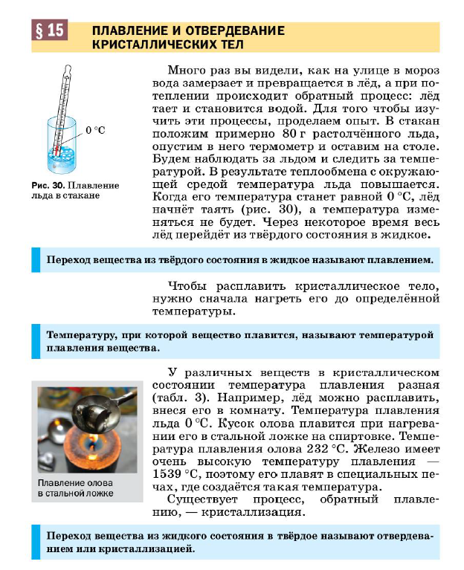
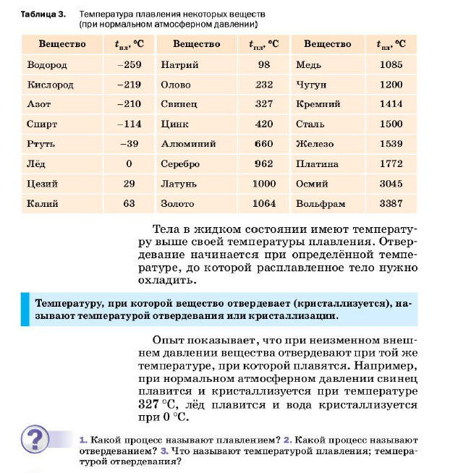
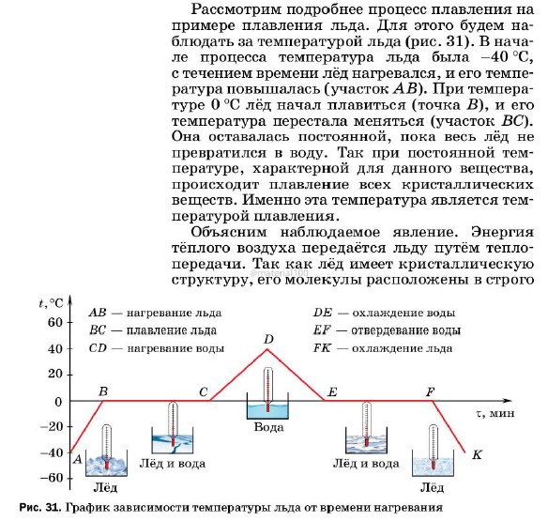
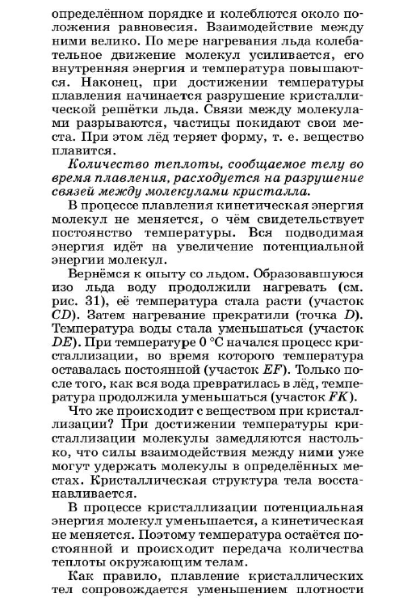
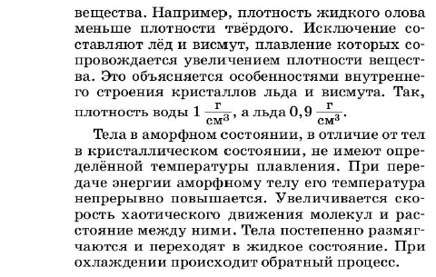
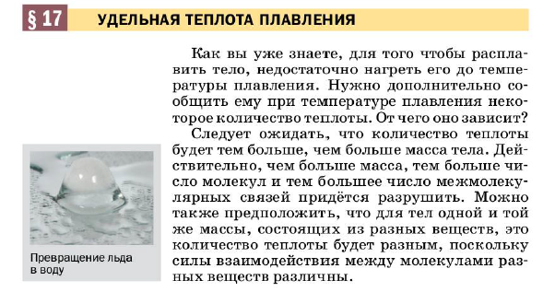
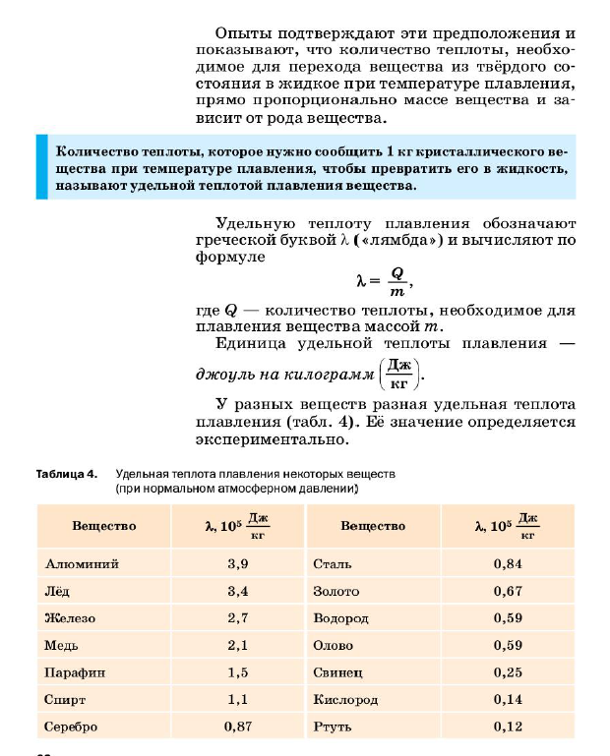
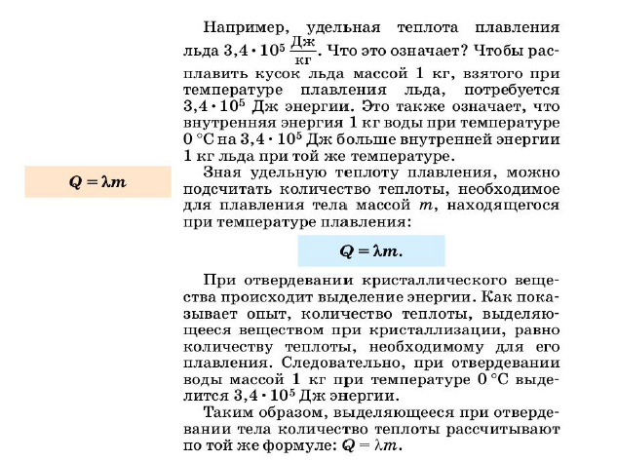
- Проверка усвоенных знаний:
Для проверки первичных знаний необходимо выполнить задания:
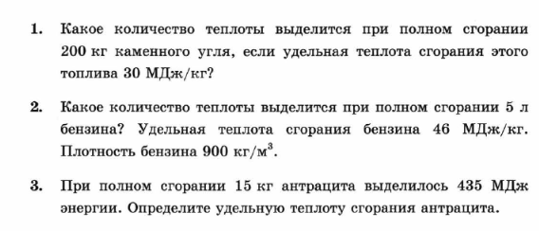
- Домашнее задание:
Из учебника: https://disk.yandex.ru/d/Ztog2l1clOqvqA
Параграфы 15-17 изучить, определения учить, упр. 14 (№1-5)

